Консультация для родителей: «Почему дети обманывают?»
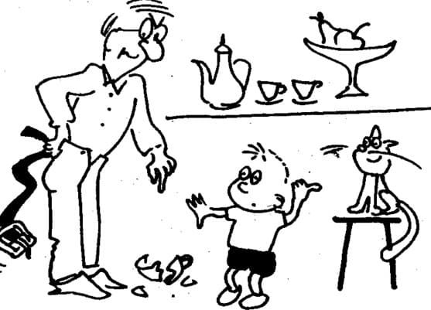Ребенок обманывает. Обманывает сознательно, систематически, вдохновенно. Вы понимаете это, но не придаете должного значения. И напрасно. Сейчас еще есть время разобраться в ситуации, но завтра может быть поздно, и ситуация, на которую вы можете повлиять сегодня, завтра может стать вам неподконтрольной. Нередко в детской лжи есть четкая цель, она соответствует психологическим потребностям ребенка. Интерпретируя мир, дети учатся понимать его закономерности и нюансы. Изменяя реальность, они бессознательно защищают себя от конфликтов и тревожных ситуаций. Однако родителей должно насторожить, если ложь вошла в привычку.
Неправда дошкольников - скорее фантазии, чем преднамеренный обман. Они уже способны представить то, чего на самом деле не было, но еще не осознают, что, говоря неправду, нарушают моральные нормы. У детей дошкольного возраста происходит становление образного мышления и оно требует тренировки. Поэтому маленькие дети любят выдавать желаемое за действительное, мысленно создают себе ситуации, которые являются для них привлекательными. То есть, они не имеют сознательной цели скрыть правду.
Ребенок может говорить неправду, чтобы обратить на себя внимание взрослых. Мы постоянно заняты, мало времени проводим с детьми, зато немедленно реагируем на их негативные поступки. Ребенок, сказавший неправду, станет объектом внимания родителей на весь вечер. Вы не допускаете, что он, возможно, только этого и хотел - чтобы его наконец заметили.
Иногда дошкольник приписывает себе что-то хорошее, чтобы его похвалили. Так делают дети, которые чувствуют, что не оправдывают ожиданий родителей. Говорить неправду начинает ребенок, чьи родители предъявляют к нему различные требования: мама не разрешает иметь друга, папа - другого, а бабушка позволяет все. Как тут не запутаться? Если ребенок дошкольного возраста привирает сверстникам, он хочет создать себе ореол успешности. Такая ложь говорит о неуверенности в себе, желании самоутвердиться в кругу ровесников.
От 6 до 12 лет в детском сознании появляется граница между реальным и вымышленным. С 8 - 9 лет дети начинают понимать, что говорить неправду плохо не потому, что говорить неправду плохо не потому, что ложь не нравится взрослым, а потому, что на лжеца нельзя положиться, ему не доверяют, с ним не хотят дружить. И тем не менее есть причины, которые заставляют идти на обман.
Они так же хотят признания сверстников и боятся наказания родителей. В эти годы вся жизнь ребенка крутится вокруг успеваемости в учебе. Это настолько важно, что дети готовы идти на обман оценками, лишь бы не оказаться в глазах окружающих неудачниками.
Появляется и новая причина лжи - подражание родителям. Если мама говорит по телефону, что папы нет дома, хотя на самом деле он здесь, или учит сына: «Давай скажем, что мы забыли ...» - ребенок усваивает такие модели поведения.
Подросток уже способен осознавать, что случится, если его ложь будет раскрыта. Он сознательно делает выбор: я знаю, что могу потерять уважение и доверие других, но ...
Какие же причины заставляют его рисковать репутацией? Он защищает свой внутренний мир от бестактного вмешательства взрослых.
Повзрослев, дети не хотят, чтобы мы видели их переживания, расспрашивали о заветных тайнах. У детей подросткового возраста ложь нередко является формой бунта против педагогов или родителей, миру взрослых в целом.
Если мы не помогли им в детстве создать зону доверия и зону успешности, они и дальше будут кормить баснями своих друзей. Восхваление у такого подростка может превратиться в черту характера. В этом возрасте остро воспринимается двойная мораль. Взрослый становится объектом внимательного наблюдения и оценки, и если мы считаем приемлемым для себя в каких-то ситуациях кривить душой, а от подростка требуем правдивости, - он кипит от возмущения. И легко обманывает нас. Схема взаимоотношений, когда взрослый руководит жизнью ребенка, больше не пройдет.
Пришло время общаться на равных, уважать в ребенке человека. Прежде всего, уважать в подростке его внутренний мир. Да, это ваш ребенок, но уже взрослый настолько, чтобы иметь свои тайны. Не надо без разрешения трогать ее вещи, без стука входить в его комнату.
А вообще, причину детских обманов надо искать в семье, в отношении родителей и других родственников к ребенку и друг к другу, в требованиях, ожиданиях от ребенка. Иногда дети просто берут пример с взрослых. Если маме можно обманывать, то почему я должен говорить правду? Я тоже взрослый.
Застенчивые и замкнутые дети будут тщательно оберегать свои тайны. Другие - открытые и уверенные в себе - обманывать родителей будут меньше, но все равно у ребенка должно быть какое-то свое пространство, свои тайны. Он просто говорит - это моя тайна, или тайна друга. И не стоит его расспрашивать (за исключением случаев, когда надо помочь разобраться в ситуации). Чтобы ваш ребенок не врал, и не было других негативных форм поведения, в семье должны воцариться доверие и партнерские отношения.
Если он в чем-то ошибся, не стоит его бездумно наказывать за ошибки. Просто сядьте вместе и проанализируйте их с позиции дружбы, опыта старшего. Спросите ребенка: «Почему ты ошибся? Какие ты из этого сделаешь выводы?» И старайтесь избегать нотаций: «А я тебе говорила», «Я так и знала», «А это потому, что ты меня не слушал» и другие. После доверительной беседы ошибка ребенка станет для него ценным даром опыта. И в дальнейшем он будет пытаться избежать такой ошибки. К тому же, в случае такого дружественного анализа неудач ребенка, ни его самоценность, ни самооценка не страдают.
Как предотвратить детский обман?
Памятка для родителей
Уже после трех лет детям просто необходимо, чтобы взрослые замечали и оценивали все их достижения. Чаще хвалите своего ребенка, уверяйте в своей любви.
Договоритесь в семье об одинаковых требованиях. Ребенок должен четко знать, что можно, а чего нет.
Чтобы ребенок уверенно чувствовал себя со сверстниками, ему нужна зона успешности, в которой он бы превосходил друзей. Что у вашего ребенка получается лучше? Может, записать его в студию танца, или в музыкальную школу?

